Data Warehouse Distribué avec Apache Hive

Partie 1 – Mise en place de l’environnement (Docker)

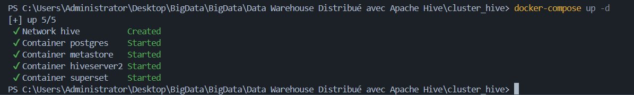
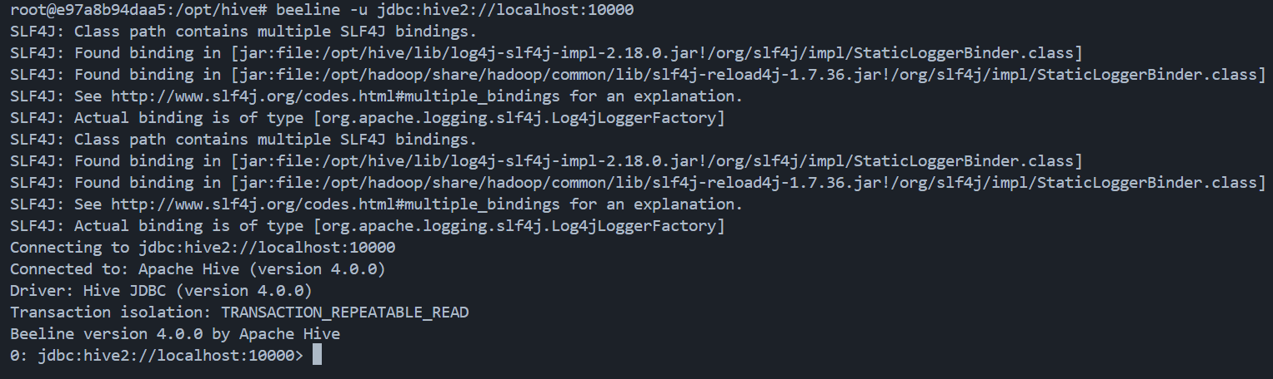

Partie 2 – Conception d’un entrepôt de données (schéma en étoile)

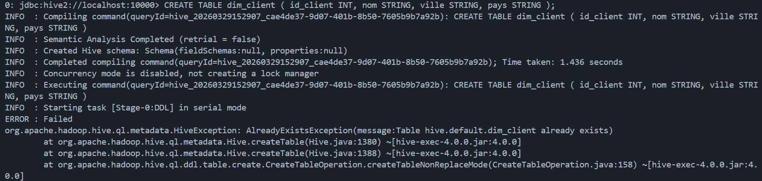
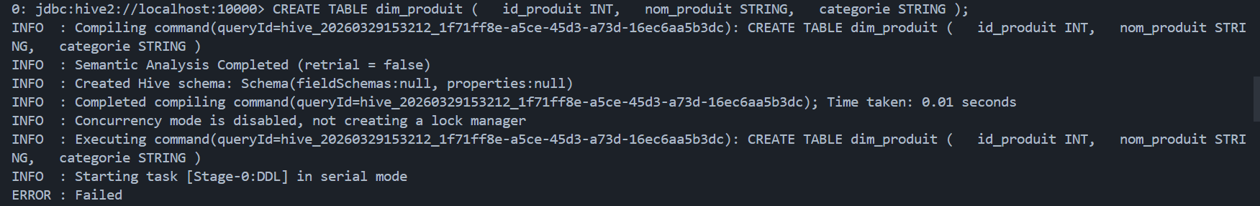

Partie 3 – Chargement des données dans Hive

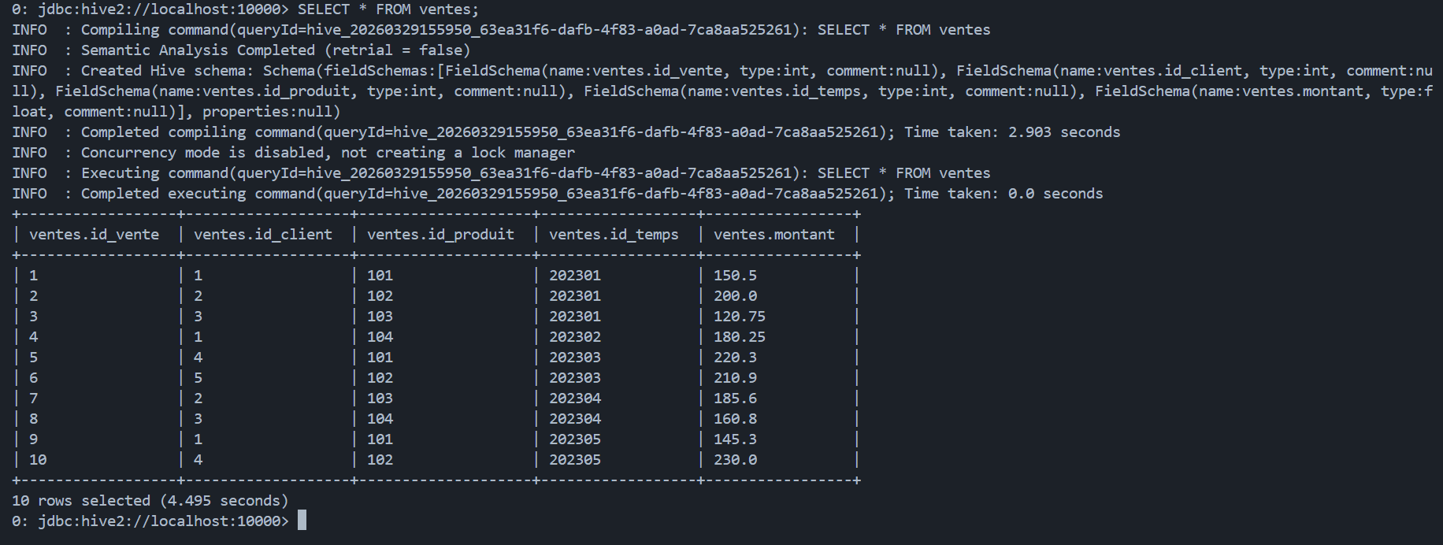
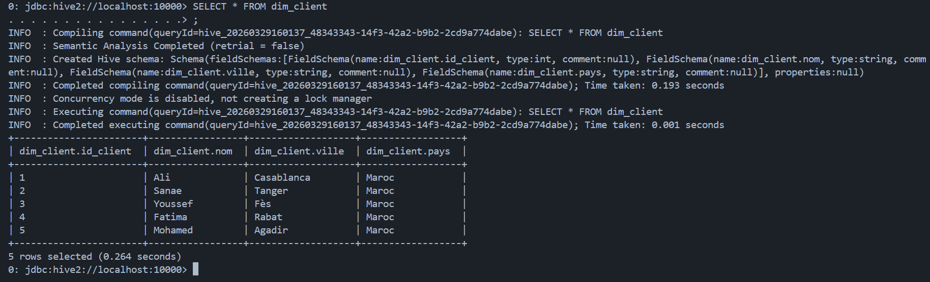
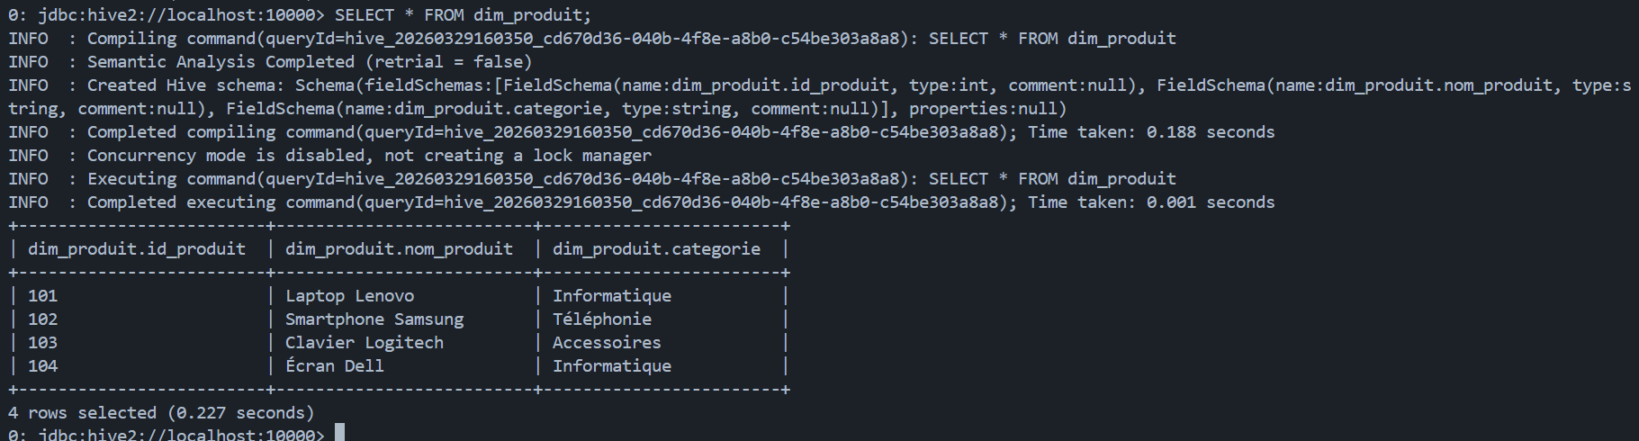
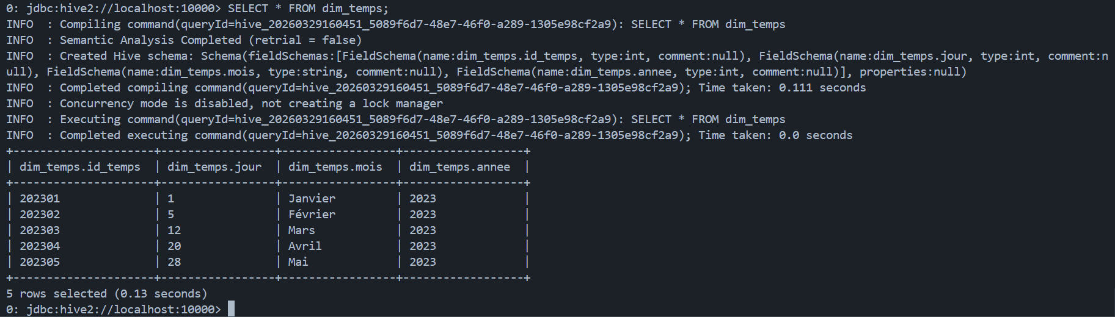

Partie 4 – Requêtes OLAP

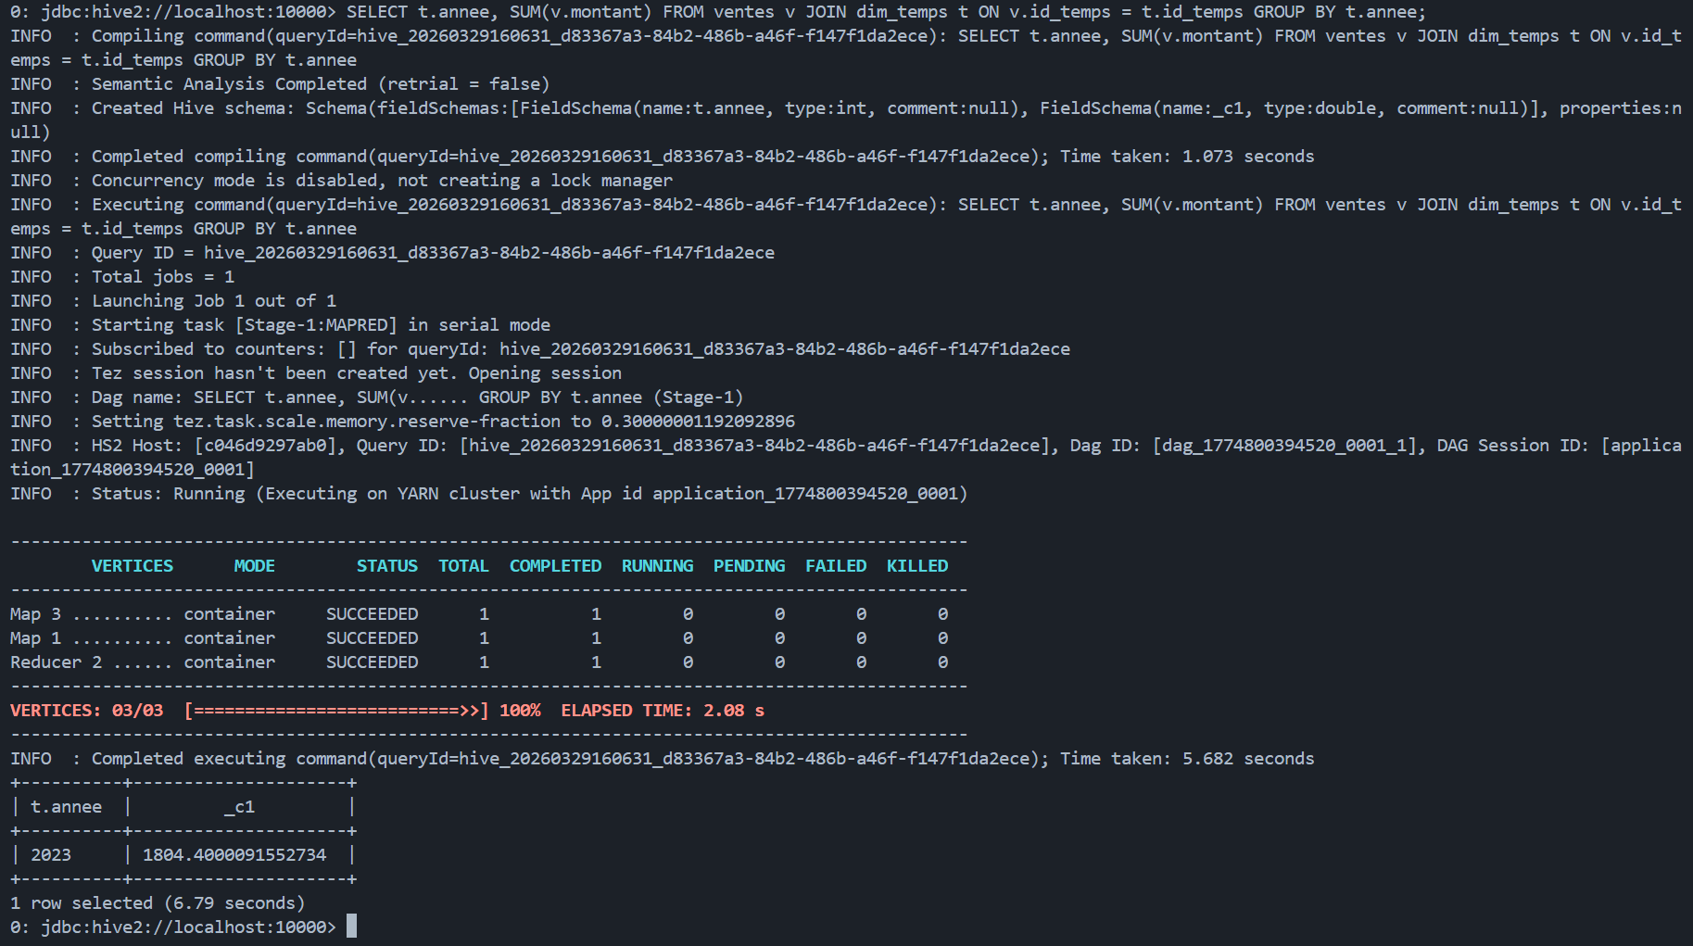
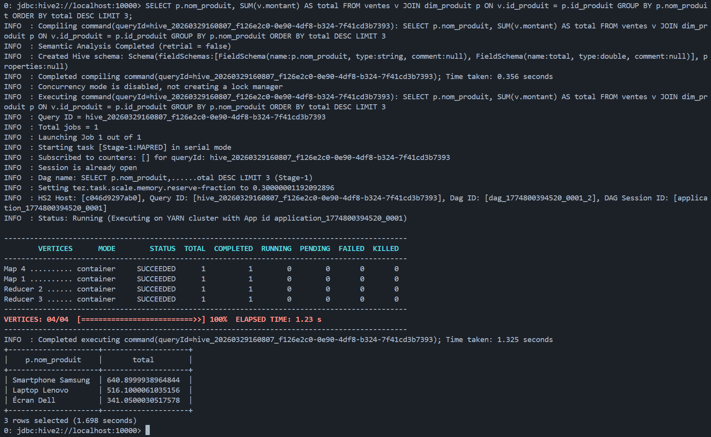
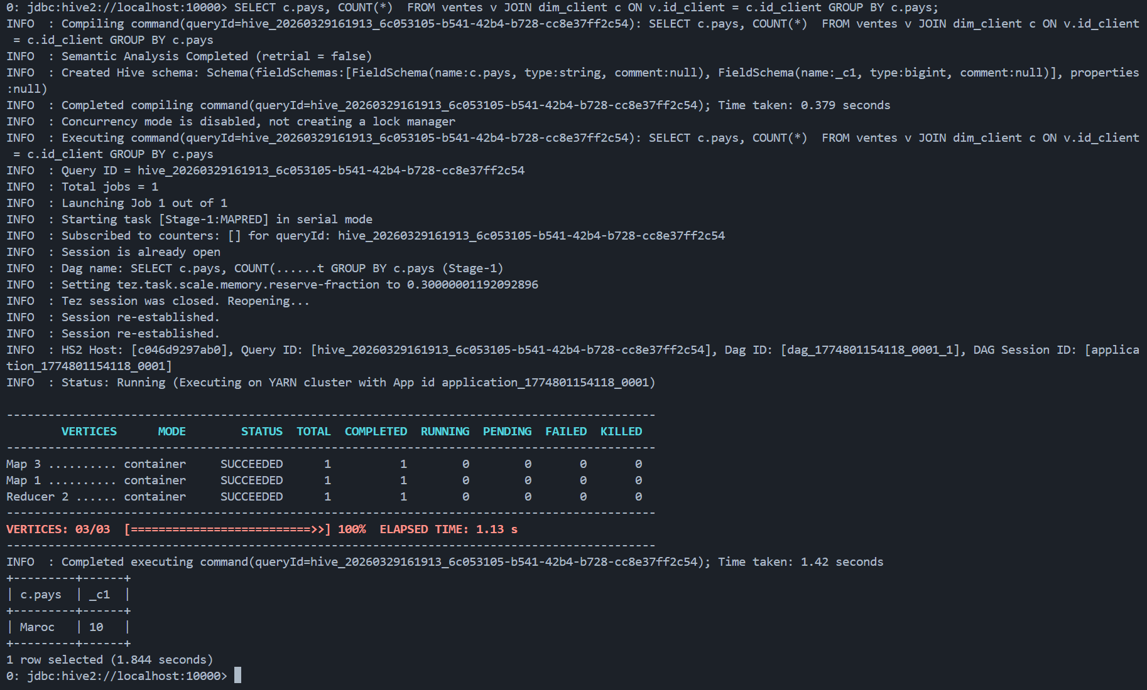

Partie 5 : Visualisation des requêtes Hive avec Superset – Étapes détaillées

Étape 1 – Ajouter le service Superset dans Docker

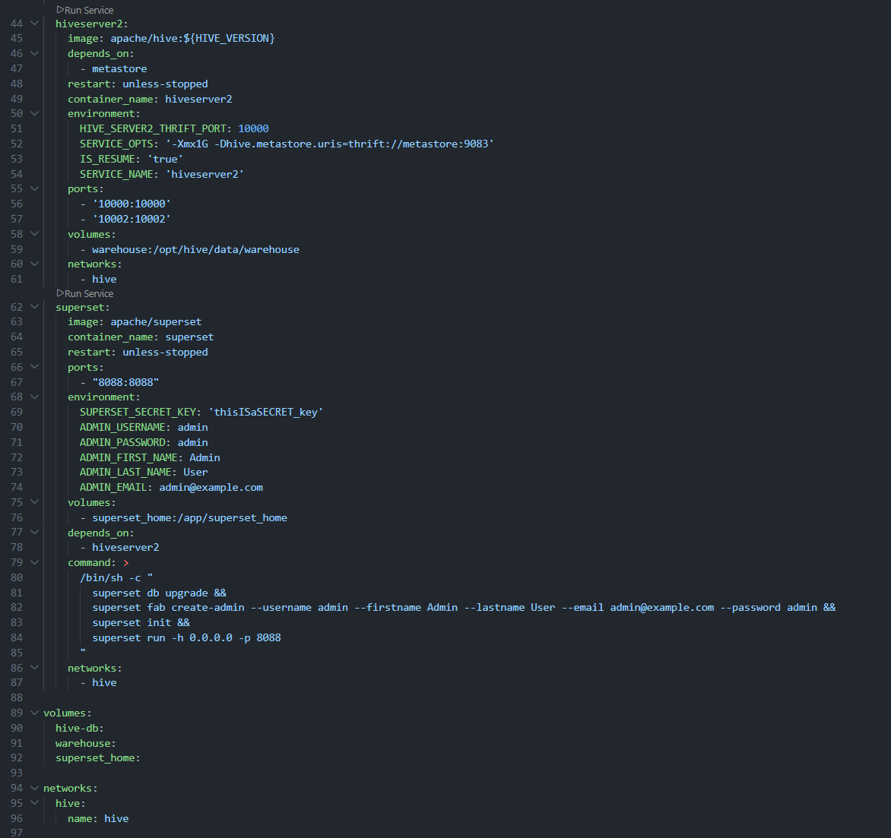

Étape 2 – Installer les outils nécessaires dans le conteneur Superset

1. Ouvrir un terminal root dans le conteneur Superset :

2. Installer les outils de compilation nécessaires pour les paquets Python natifs :

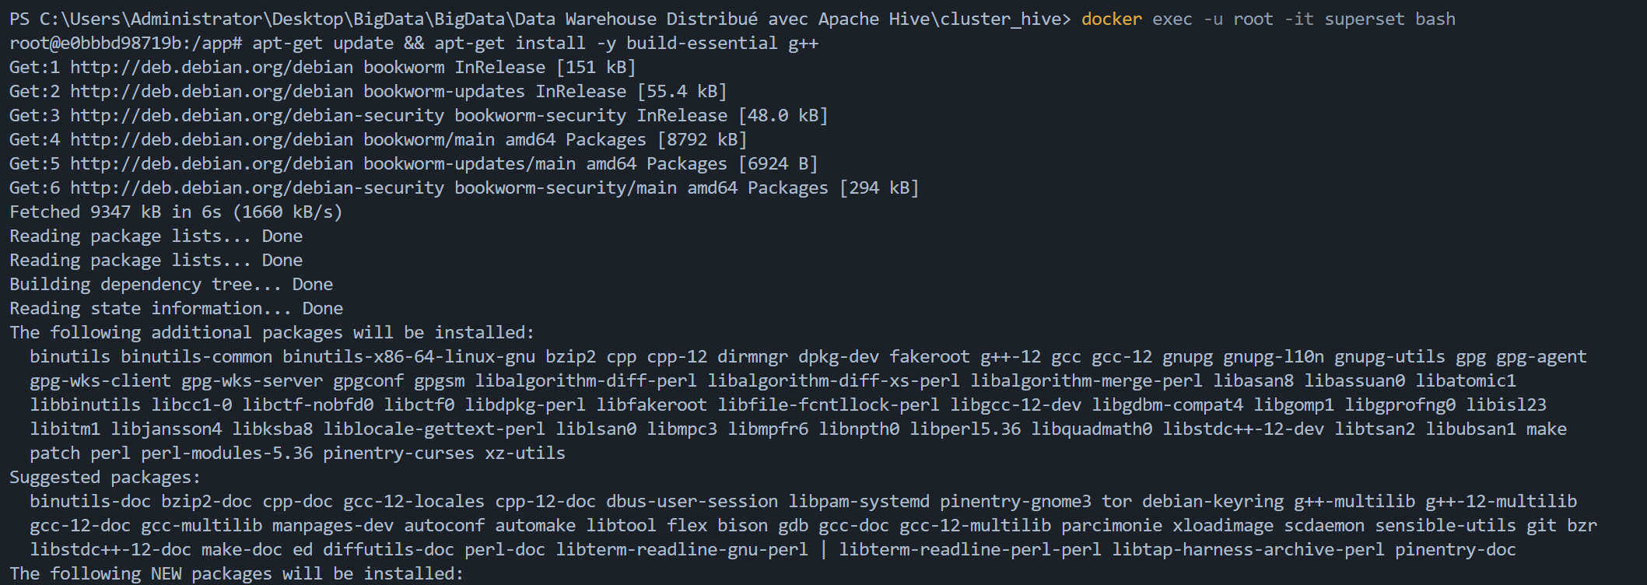

3. Installer les bibliothèques Python permettant à Superset de se connecter à Hive :

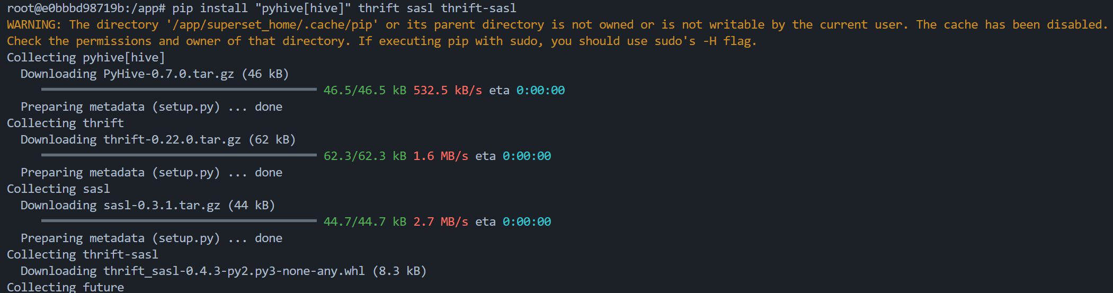
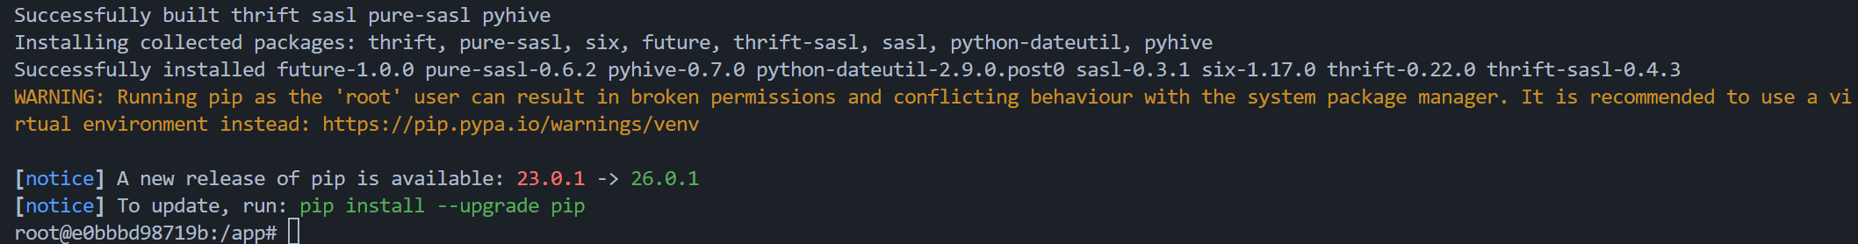

Étape 3 – Démarrer Superset et accéder à l’interface

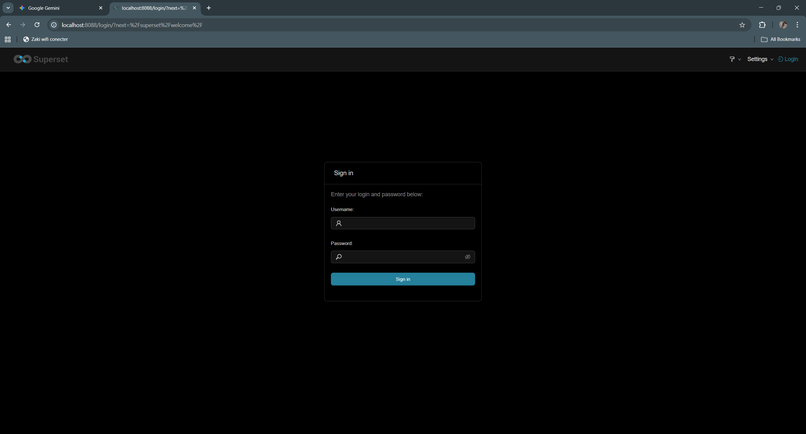
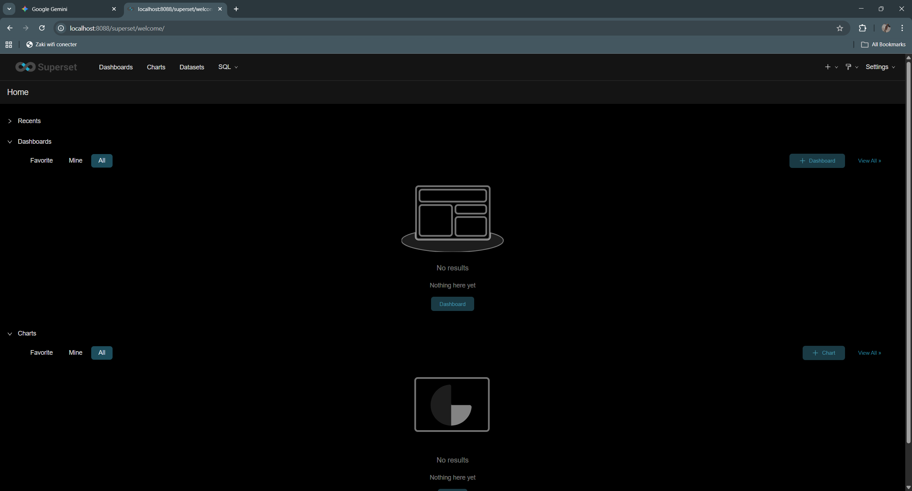

Étape 4 – Connecter Superset à Hive

Dans Superset, aller dans le menu Data > Databases
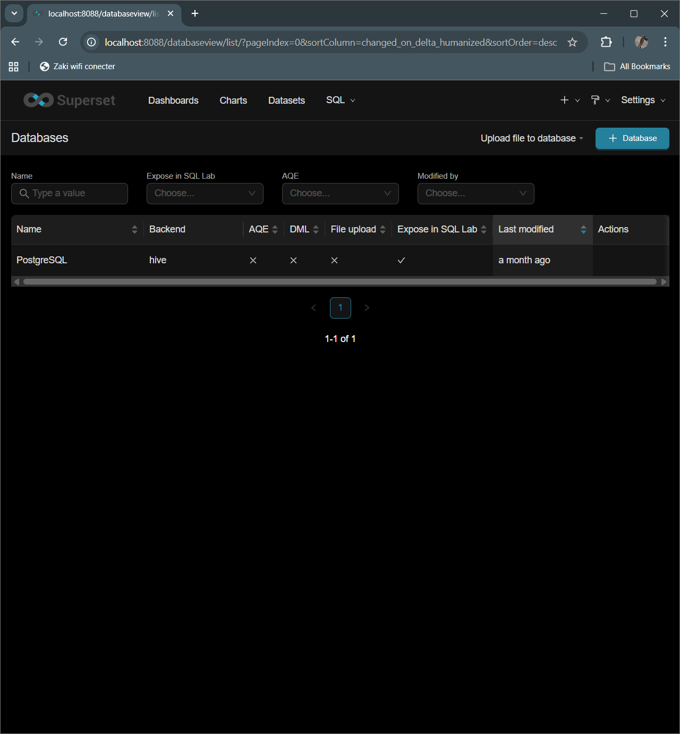

Cliquer sur + Database
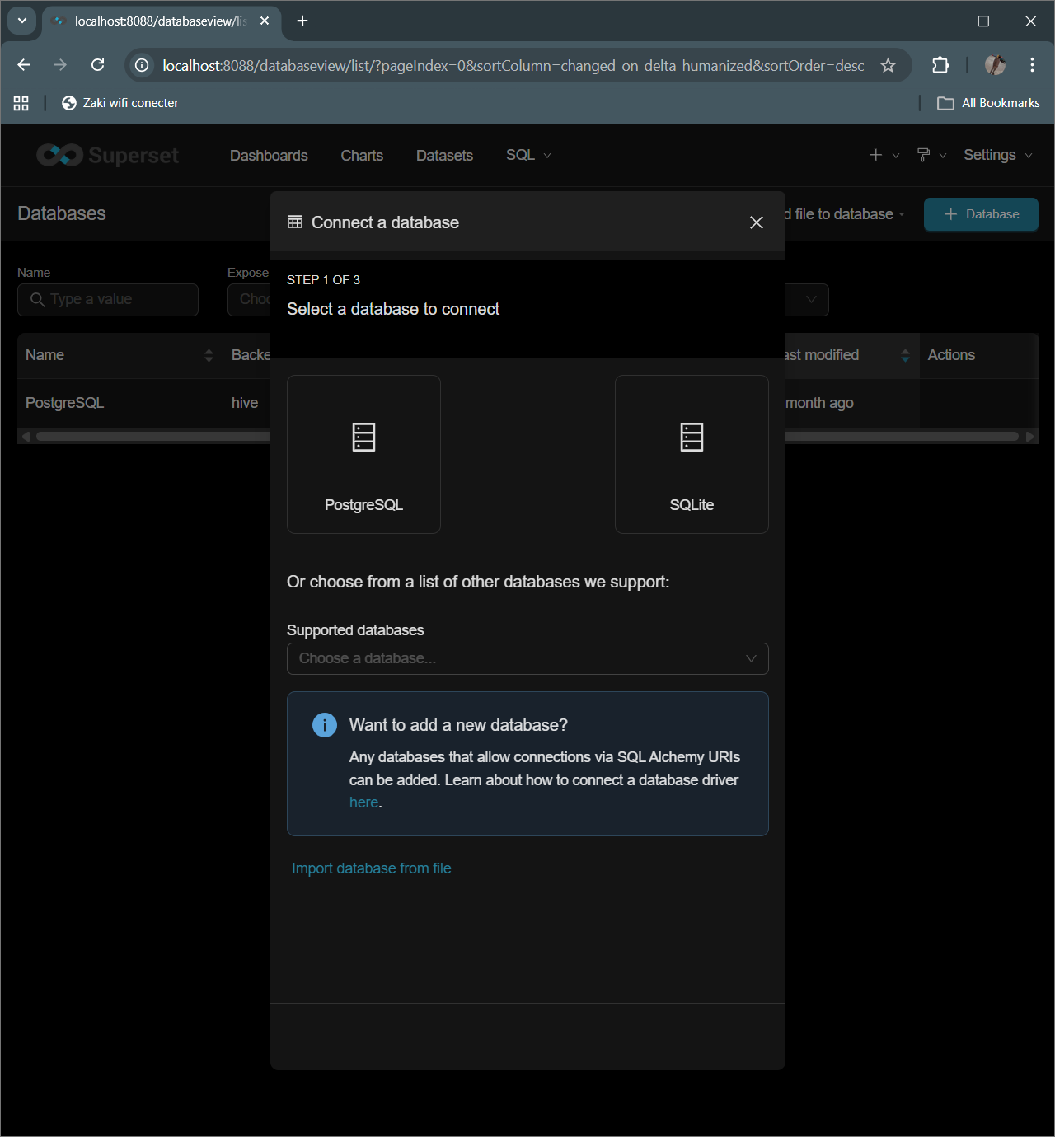

Choisir "Connect this database using a SQLAlchemy URI string"

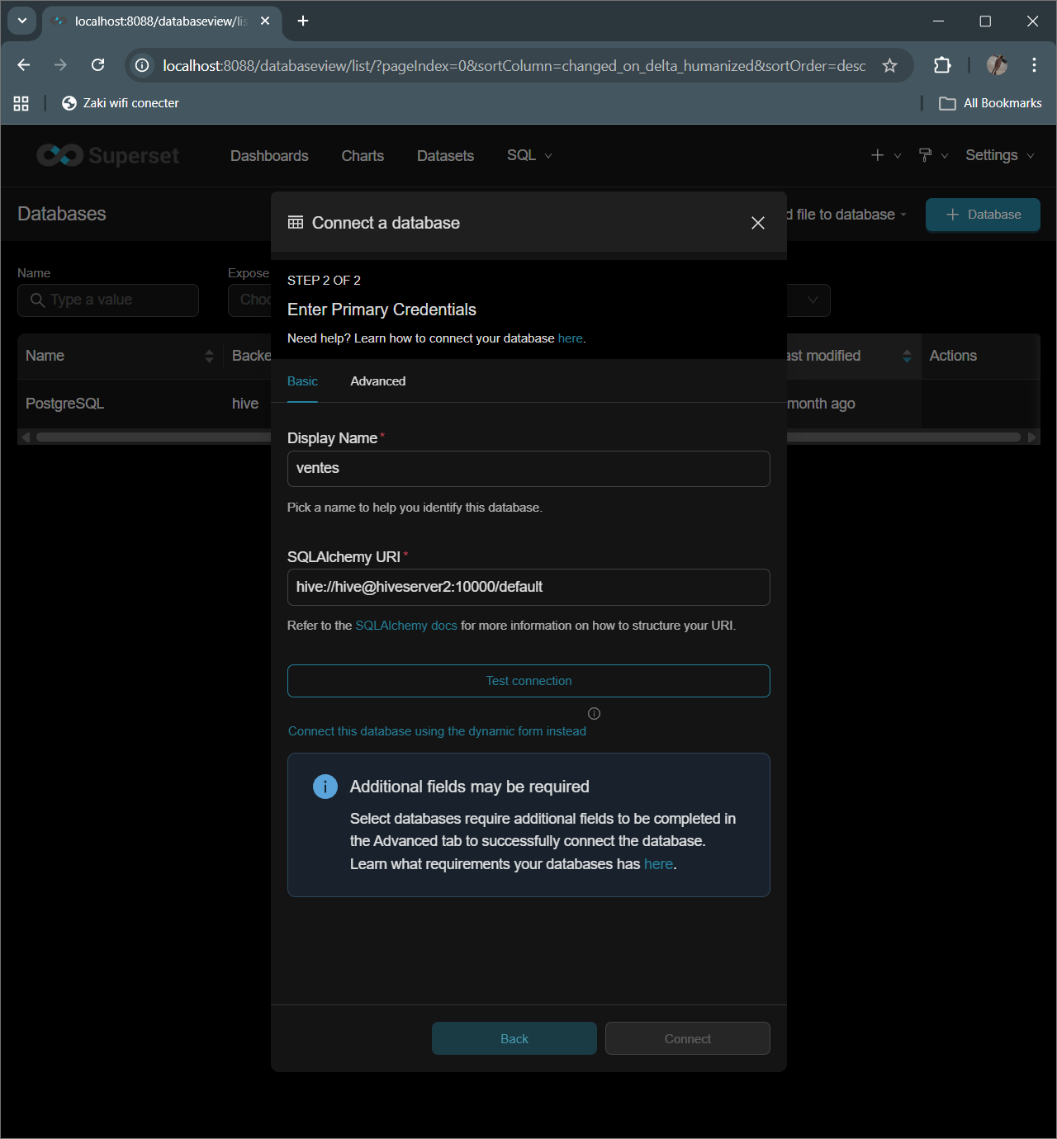

Dans le champ SQLAlchemy URI, entrer :


Cliquer sur Test Connection

Si tout est correct, le message It looks good! s’affiche

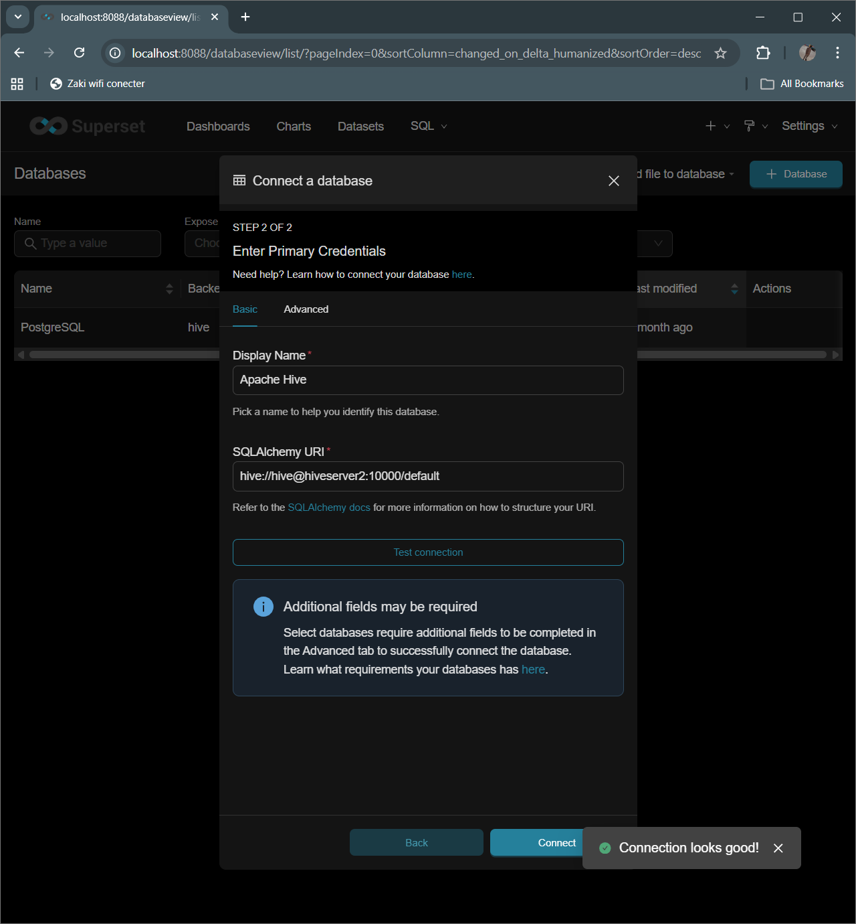

Cliquer sur Save
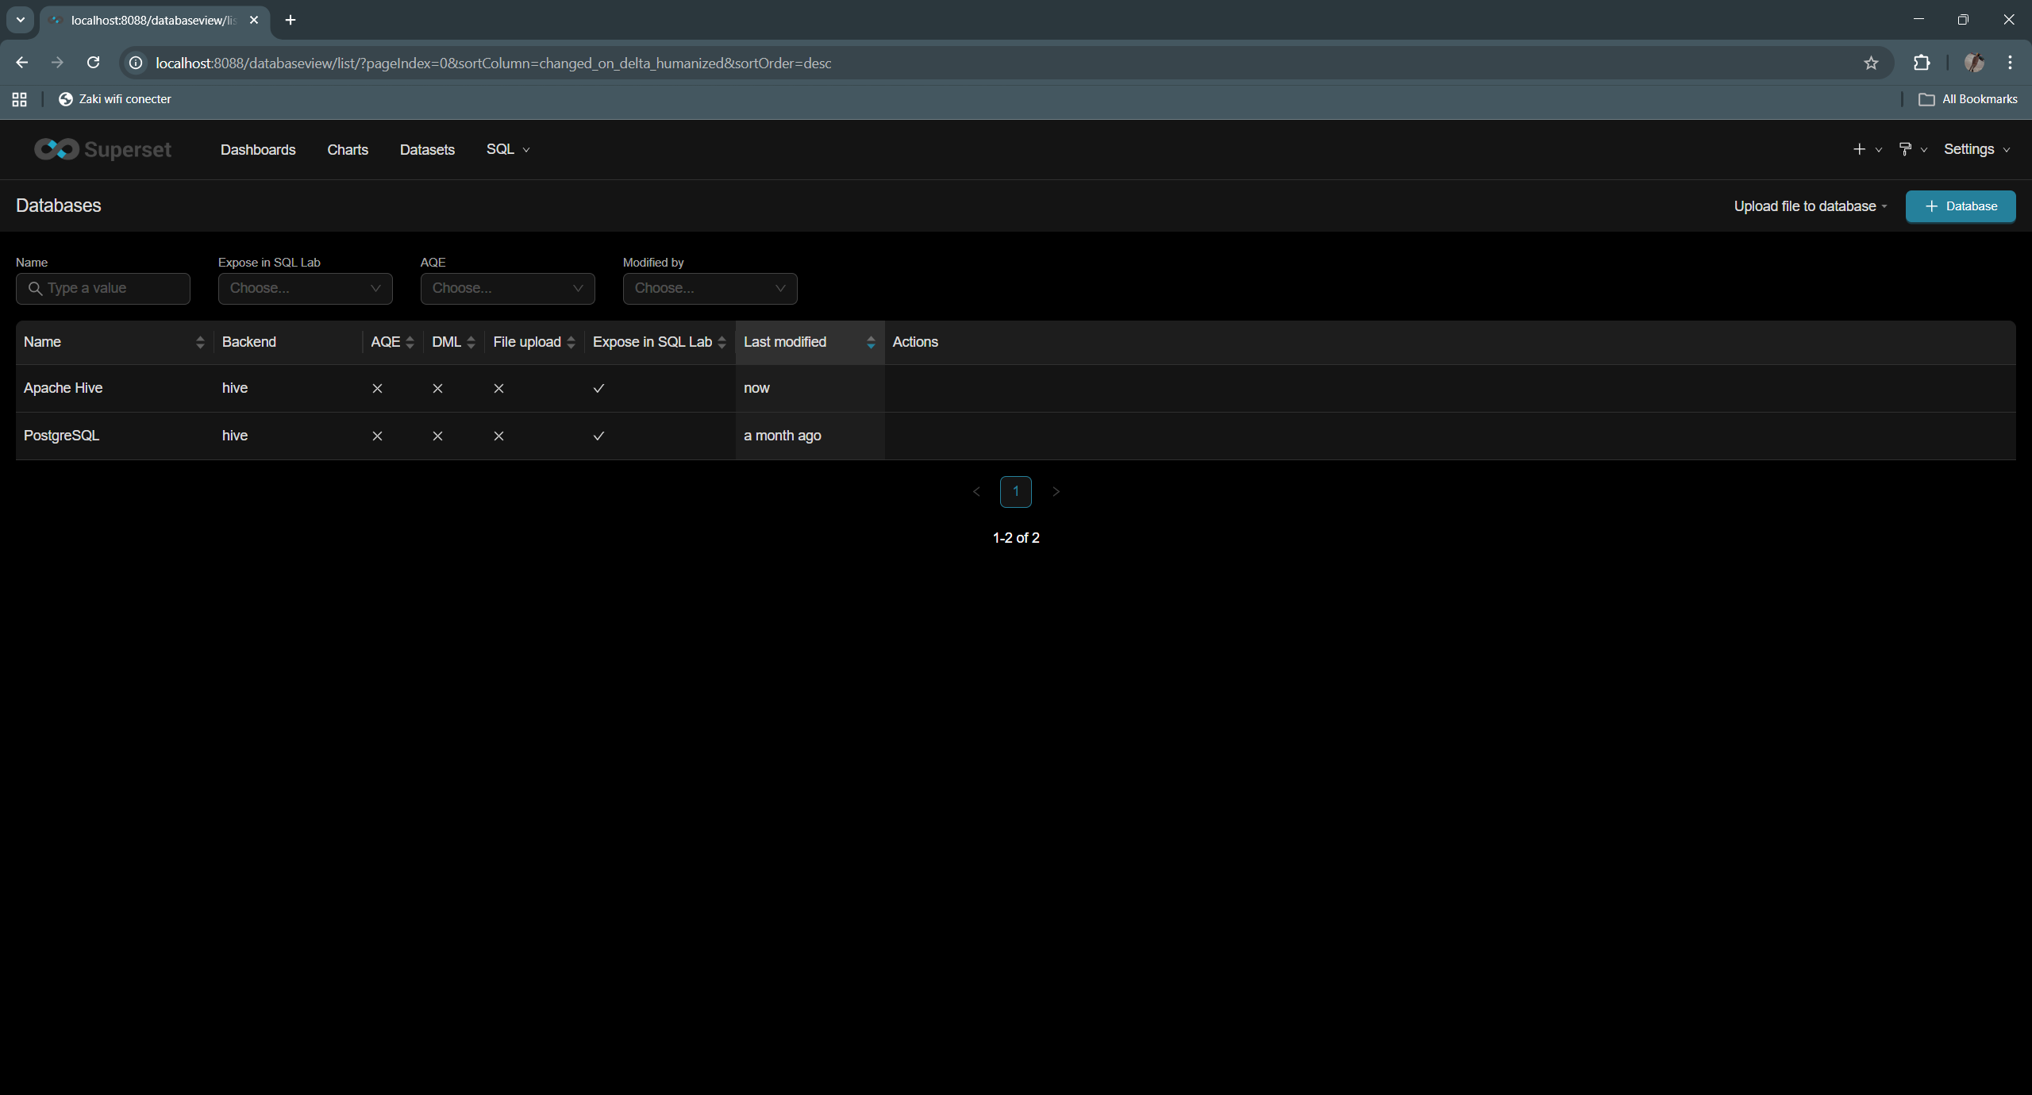

Étape 5 – Créer une requête Hive

Aller dans SQL Lab > SQL Editor
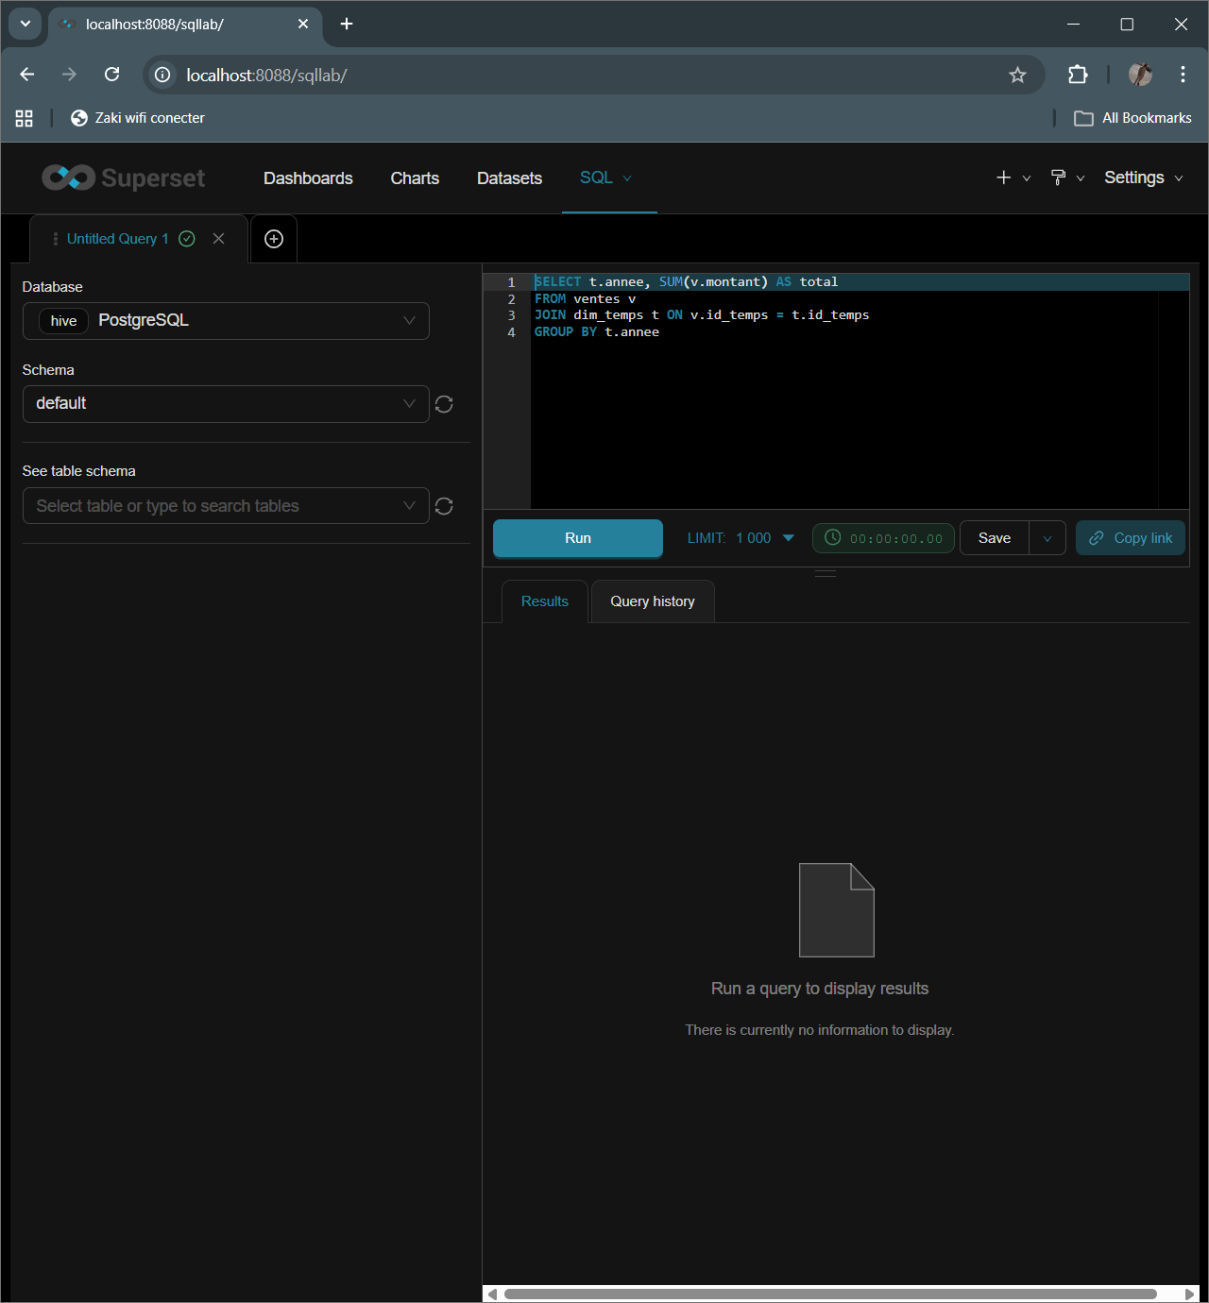

Sélectionner la base de données Hive et le schéma default
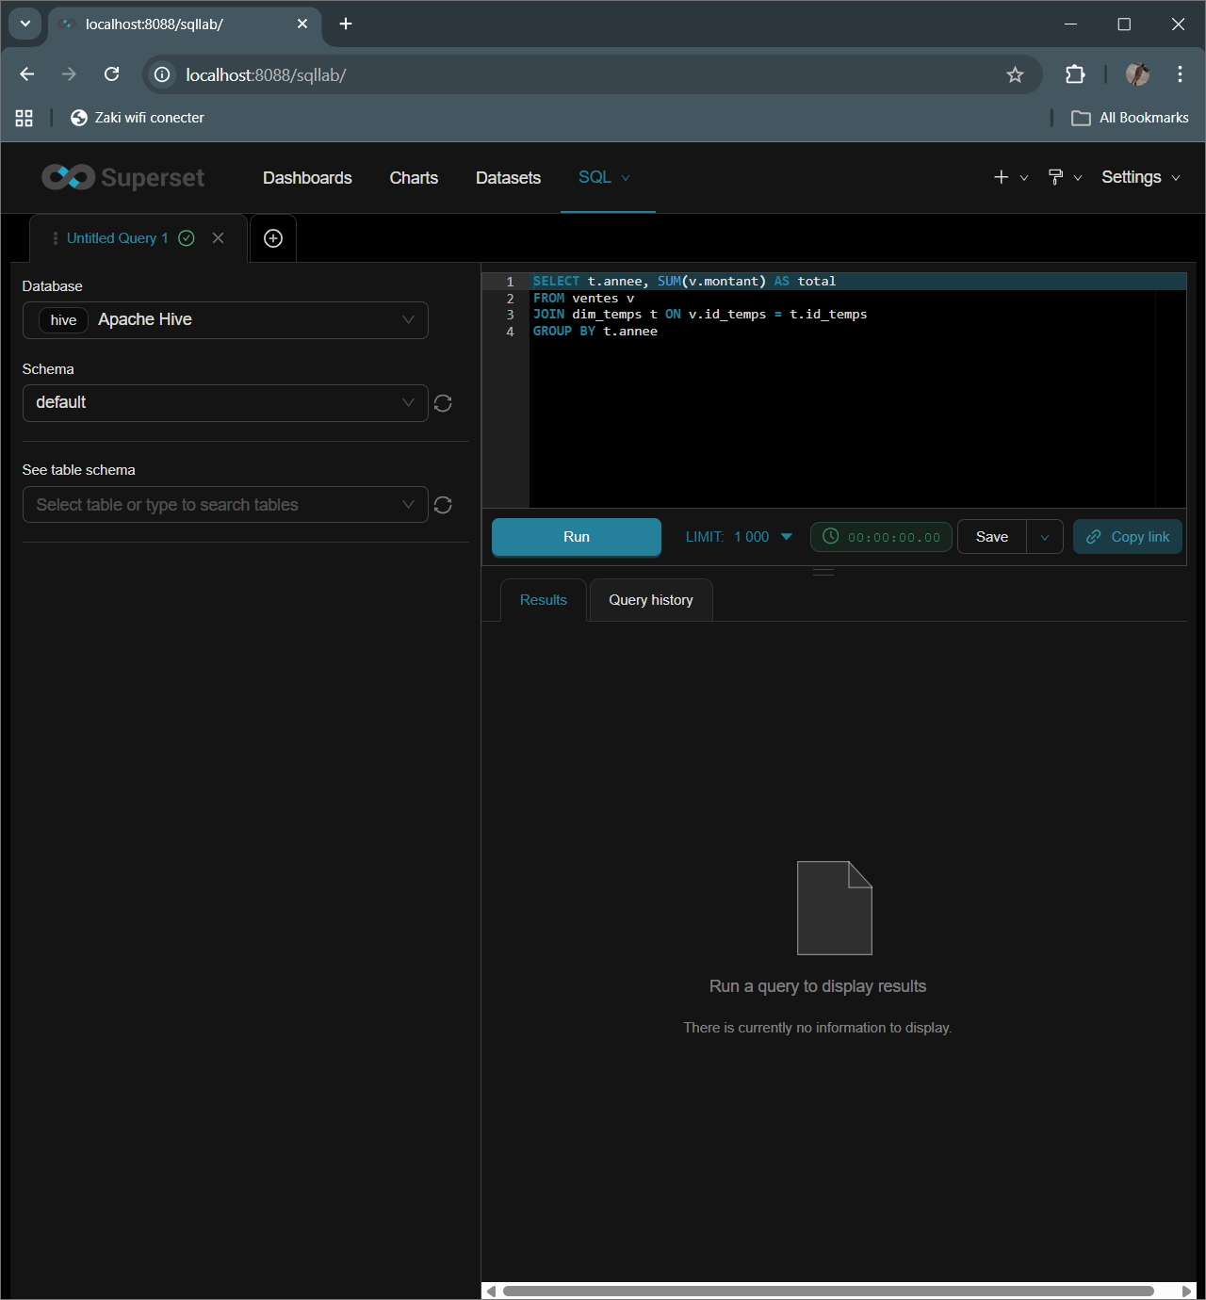

Exemple de requête OLAP :


Cliquer sur Run pour exécuter la requête
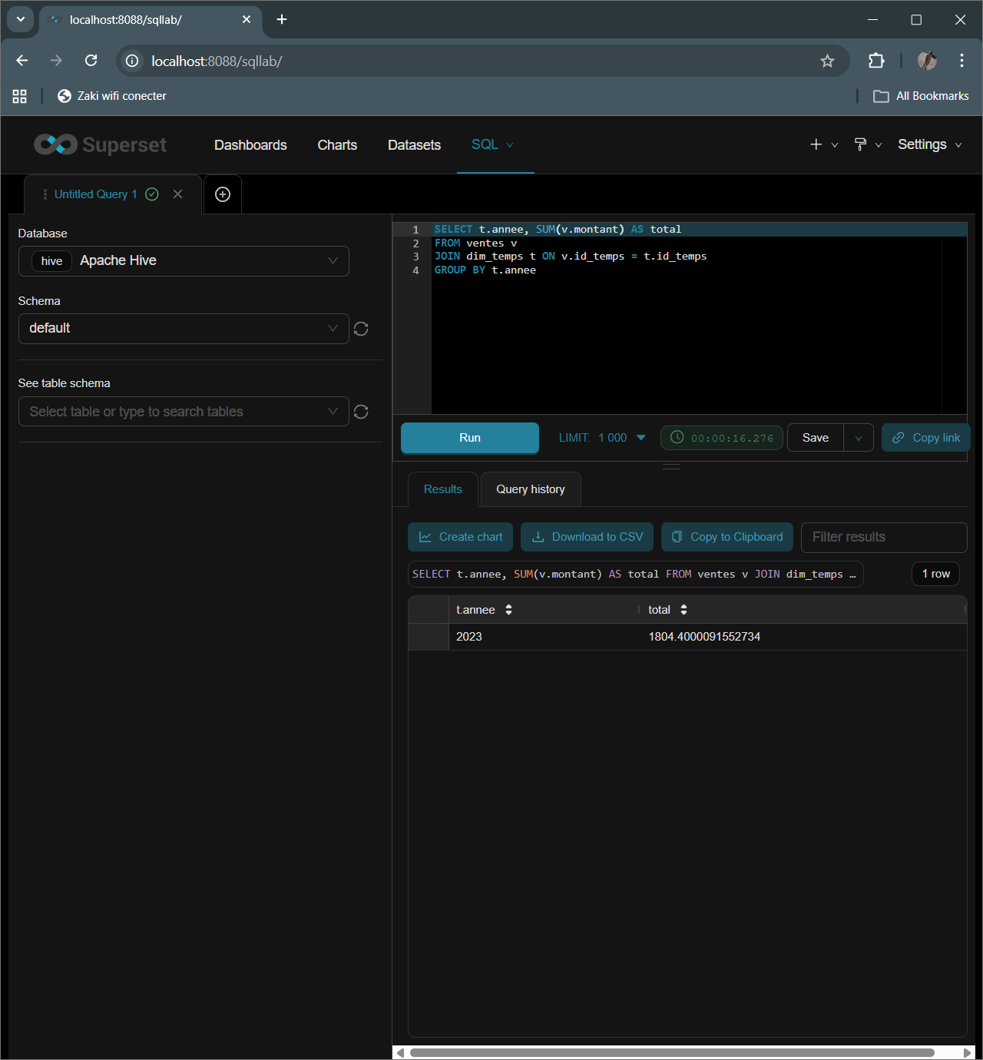

Cliquer sur Explore pour visualiser les résultat
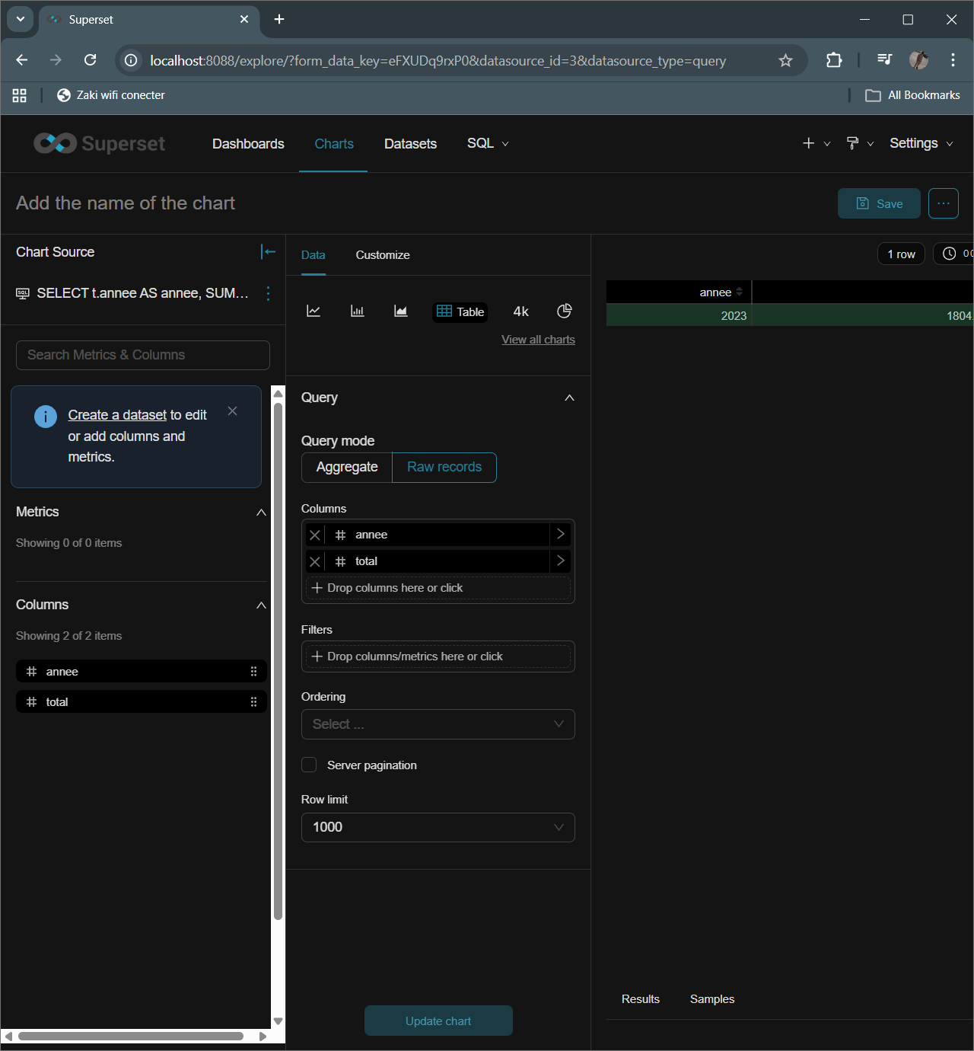

Étape 6 – Créer un tableau de bord

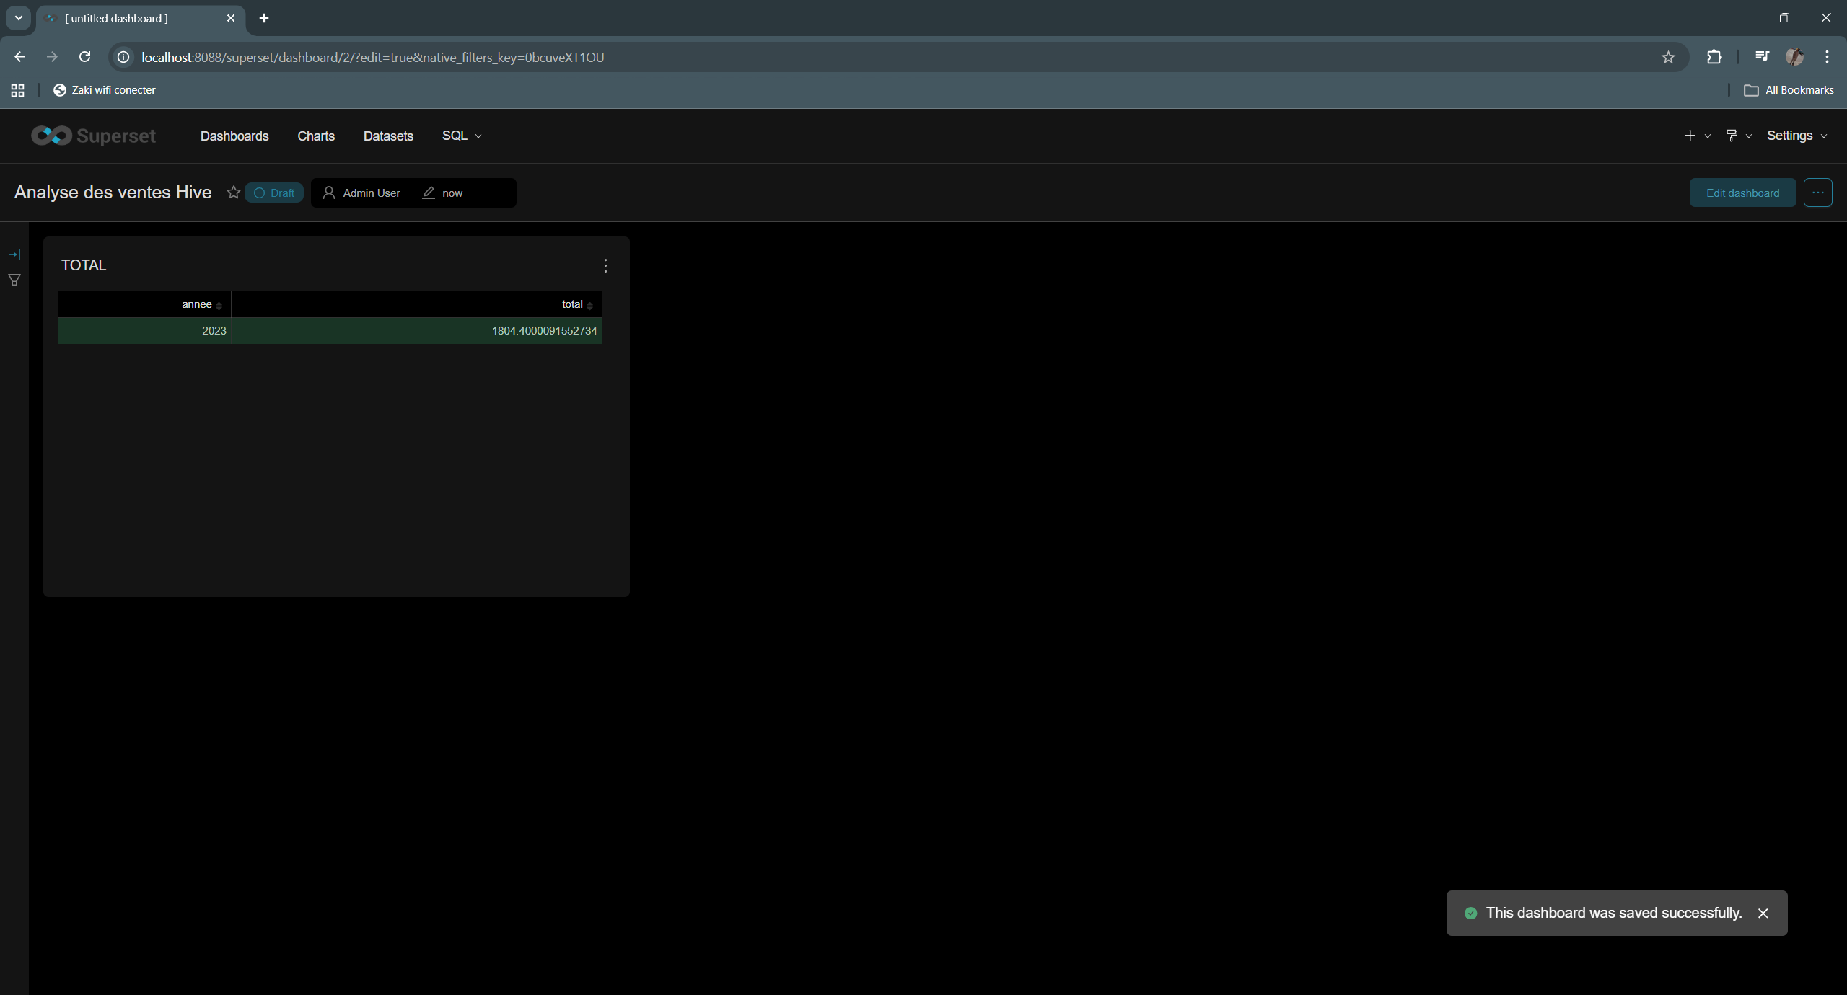

Partie 6 – Optimisations avancées
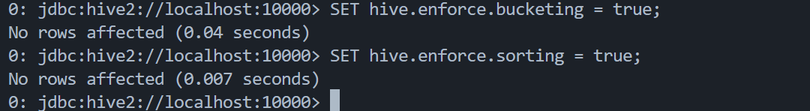

Partie 6 – Travaux Pratiques
